A sikeres október projekttalálkozót követően havi egy alkalommal tematikus napokon tartjuk frissen, elevenen a projektet. November hónapban az októberi projekthetet elevenítettük fel a fotók segítségével, illetve összegyűjtöttük és megvitattuk, mi volt jó, mit fogunk tavasszal Dunaszerdahelyen másképp csinálni. A fiatalok leginkább azokat a feladathelyzeteket élvezték – elmondásuk szerint – ahol laza instrukciók mentén dolgozhattak, önállóan.
A decemberi találkozásunk során részben néprajzi, részben környezetpszichológiai szempontok miatt néhány cserépbe zöldségmagokat és gabonát ültettünk és a közösségi helyiség ablakában helyeztük el a cserepeket, gondoztuk őket és figyeltük a fejlődésüket. Nagy örömünkre a magok életre keltek és buján zöldelltek, amint azt a mellékelt fotók is mutatják. A zöld növények látványa, jelenléte bizonyítottan közérzetjavító hatású, a diákok kicsiben megtapasztalhatták a természet megújulásának csodáját, ami mindannyiunk számára szimbolikusan nyugtató-gyógyító hatású.

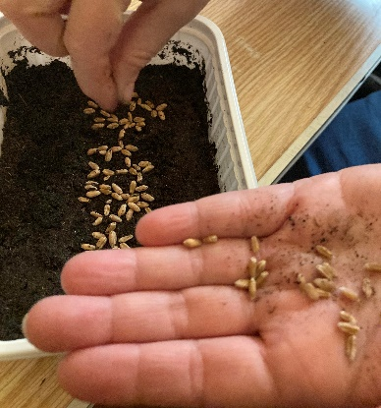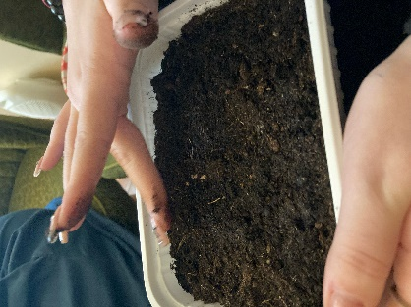

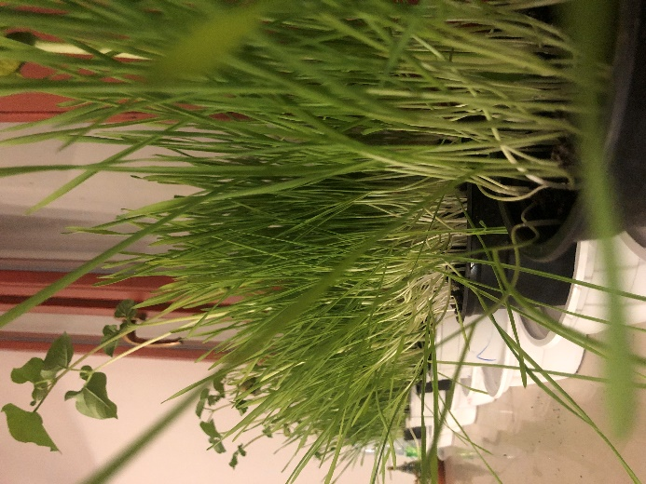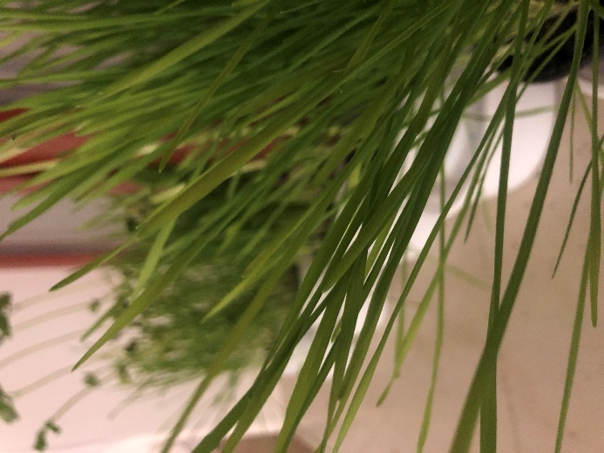

Január és február hónapokban foglalkozásainkat a Ferenczy Múzeumban tartjuk, ahol az agyag formázásával és az elkészült tárgyak díszítésével foglalkozunk. Ezek az alkalmak a jövő őszi németországi projekthét feladataihoz és hangulatához közelítik a fiatalokat.

